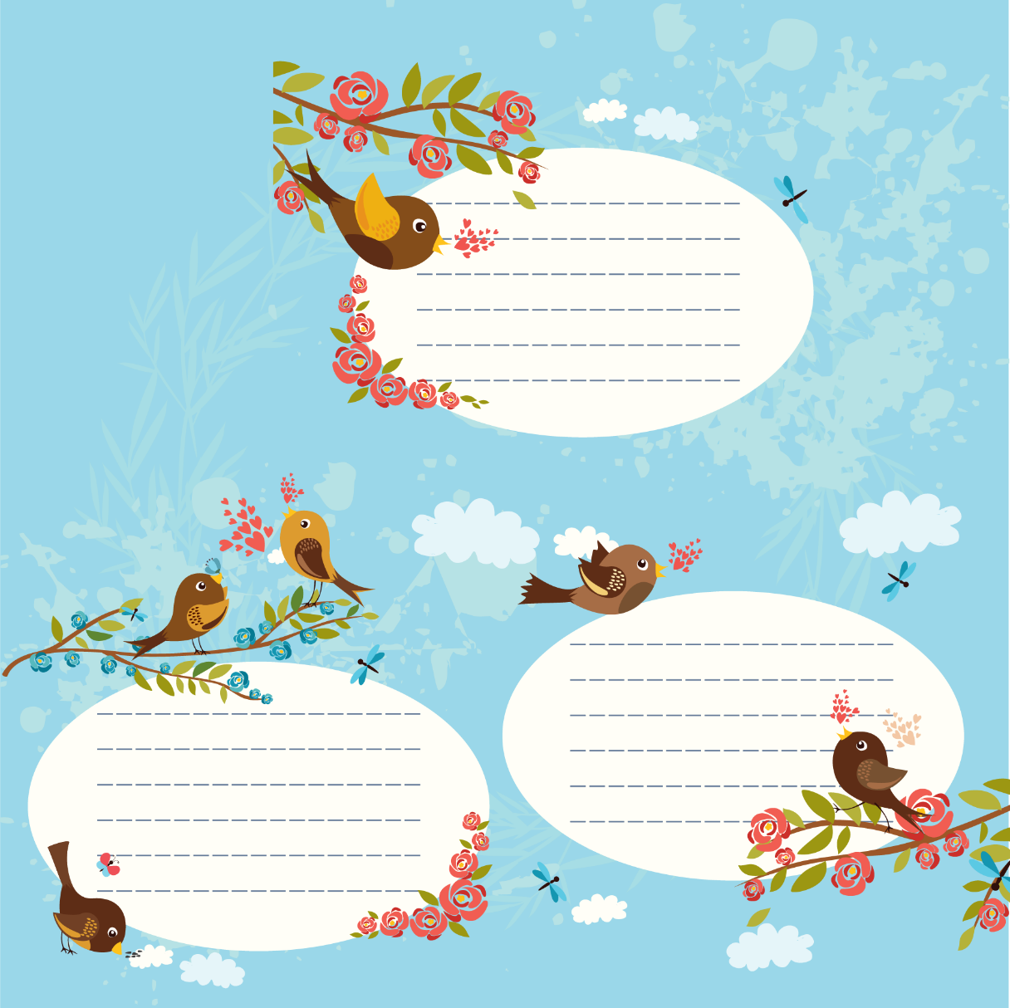

**L<p:**

**Trường:**

**Tập:**

**Năm họ c:**

**Họ và tên:**

**Năm họ c:**

**L<p:**

**Trường:**

**Tập:**

**Họ và tên:**

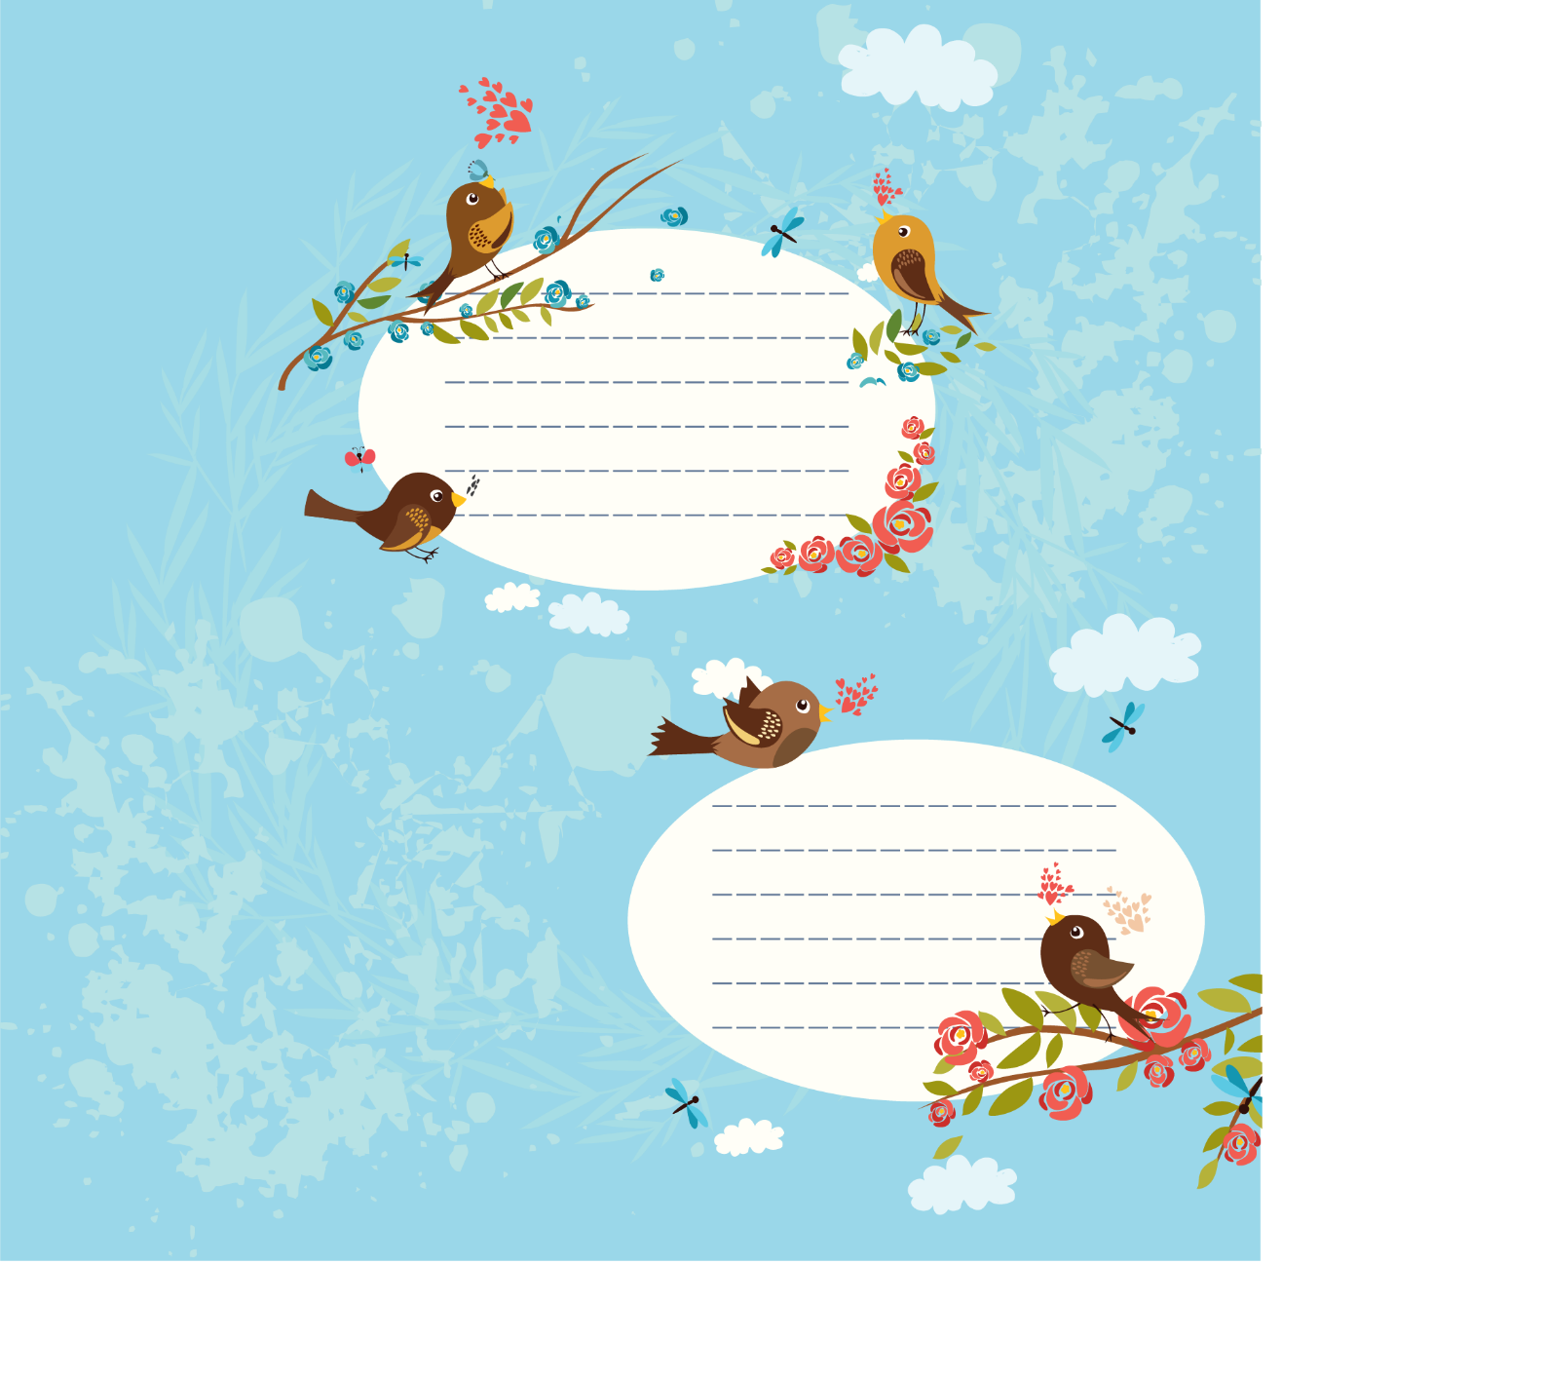



**Tập:**

**Năm họ c:**

**L<p:**

**Trường:**

**Họ và tên:**

**Năm họ c:**

**Trường:**

**Tập:**

**Họ và tên:**

**L<p:**